第六章 平面向量及其应用
6.1.3相等向量与共线向量
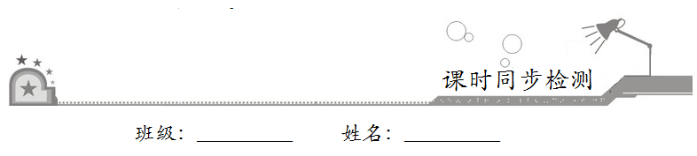

- 基础巩固
1．下列关于空间向量的命题中，正确命题的个数是（ ）
（1）长度相等、方向相同的两个向量是相等向量；
（2）平行且模相等的两个向量是相等向量；
（3）若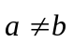，则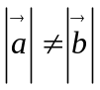；
（4）两个向量相等，则它们的起点与终点相同．
A．0 B．1 C．2 D．3
2．给出下列命题：①零向量的长度为零，方向是任意的；
②若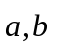都是单位向量，则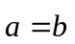；
③向量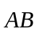与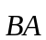相等．
则所有正确命题的序号是（ ）
A．① B．③
C．①③ D．①②
3．将向量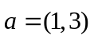向右平移1个单位，再向下平移1个单位，所得向量的坐标为（ ）
A．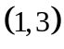 B．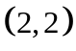 C．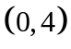 D．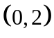
4．下列关于向量的结论：
（1）若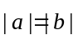，则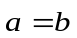或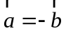；
（2）向量与平行，则与的方向相同或相反；
（3）起点不同，但方向相同且模相等的向量是相等向量；
（4）若向量与同向，且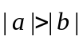，则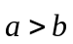．
其中正确的序号为（ ）
A．（1）（2） B．（2）（3） C．（4） D．（3）
5．以下说法正确的是（ ）
A．若两个向量相等，则它们的起点和终点分别重合
B．零向量没有方向
C．共线向量又叫平行向量
D．若和都是单位向量，则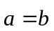
6．下列命题正确的是（ ）
A．若与共线，与共线，则与共线
B．三个向量共面，即它们所在的直线共面
C．若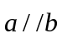，则存在唯一的实数，使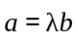
D．零向量是模为，方向任意的向量
7．下列说法错误的是（ ）
A．向量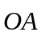的长度与向量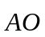的长度相等 B．零向量与任意非零向量平行
C．长度相等方向相反的向量共线 D．方向相反的向量可能相等
8．判断下列命题：
①两个有共同起点而且相等的非零向量，其终点必相同；
②若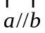，则与的方向相同或相反；
③若且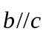，则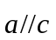；
④若，则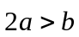．
其中正确的命题个数为（ ）
A．0 B．1 C．2 D．3
9．（多选）若四边形ABCD是矩形，则下列命题中正确的是（ ）
A．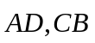共线 B．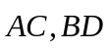相等
C．模相等，方向相反 D．模相等
10．（多选）如图所示，梯形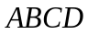为等腰梯形，则下列关系正确的是（ ）
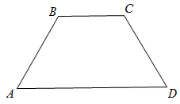
A．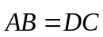 B．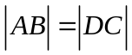 C．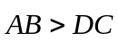 D．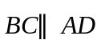
11．（多选）下列说法中正确的是（ ）
A．模相等的两个向量是相等向量
B．若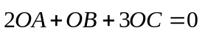，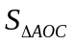，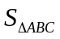分别表示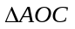，的面积，则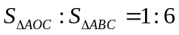
C．两个非零向量,，若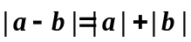，则与共线且反向
D．若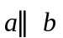，则存在唯一实数使得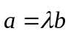
12．（多选）已知向量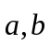是两个非零向量，在下列四个条件中，一定能使共线的是( )
A．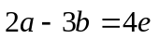且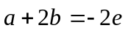
B．存在相异实数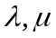，使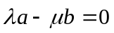
C．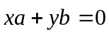（其中实数满足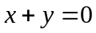）
D．已知梯形．其中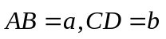
- 拓展提升
13．如图所示，O为正方形对角线的交点，四边形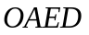，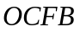都是正方形，在图中所标出的向量中，
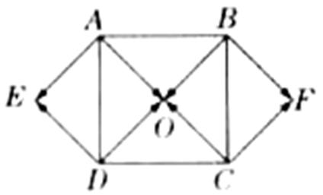
（1）分别写出与，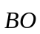相等的向量；
（2）写出与共线的向量；
（3）写出与模相等的向量.
14．将向量用具有同一起点O的有向线段表示.
（1）当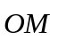与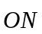是相等向量时，判断终点M与N的位置关系；
（2）当与是平行向量，且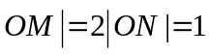时，求向量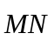的长度，并判断的方向与的方向之间的关系.
15．如图所示是棱长为1的正三棱柱ABCA₁B₁C₁.
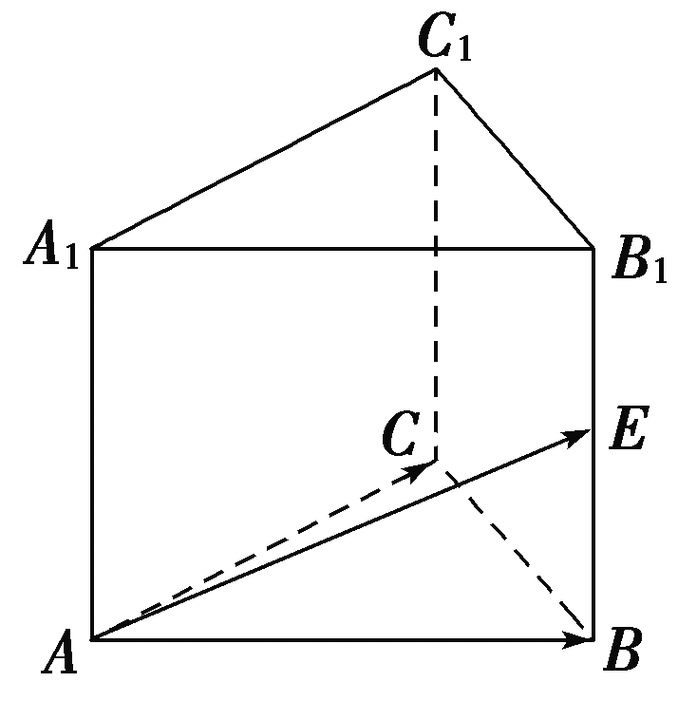
(1)在分别以正三棱柱的任意两个顶点为起点和终点的向量中，举出与向量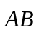相等的向量；
(2)在分别以正三棱柱的任意两个顶点为起点和终点的向量中，举出向量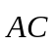的相反向量；
(3)若E是BB₁的中点，举出与向量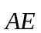平行的向量．

